ԱԼԱՎԵՐԴԻ ՀԱՄԱՅՆՔԻ ԱԽԹԱԼԱ ՔԱՂԱՔ, ԹՈՒՄԱՆՅԱՆ ՓՈՂՈՑ, 23 ՀԱՍՑԵՈՒՄ ԳՏՆՎՈՂ, ԿԱԴԱՍՏՐԱՅԻՆ 06-003-0009-0026 ԾԱԾԿԱԳՐՈՎ, ԲՆԱԿԱՎԱՅՐԵՐԻ ՆՊԱՏԱԿԱՅԻՆ ՆՇԱՆԱԿՈՒԹՅԱՆ, ՀԱՍԱՐԱԿԱԿԱՆ ԿԱՌՈՒՑԱՊԱՏՄԱՆ ԳՈՐԾԱՌՆԱԿԱՆ ՆՇԱՆԱԿՈՒԹՅԱՆ 0.01005 ՀԱ ՄԱԿԵՐԵՍՈՎ ՀՈՂԱՄԱՍԻ  ԳԼԽԱՎՈՐ ՀԱՏԱԿԱԳԻԾ Մ 1:1000 | ՀԱՍՏԱՏՈՒՄ ԵՄ ԱԼԱՎԵՐԴԻ  ՀԱՄԱՅՆՔԻ ՂԵԿԱՎԱՐ՝ Դ. ՂՈՒՄԱՇՅԱՆ
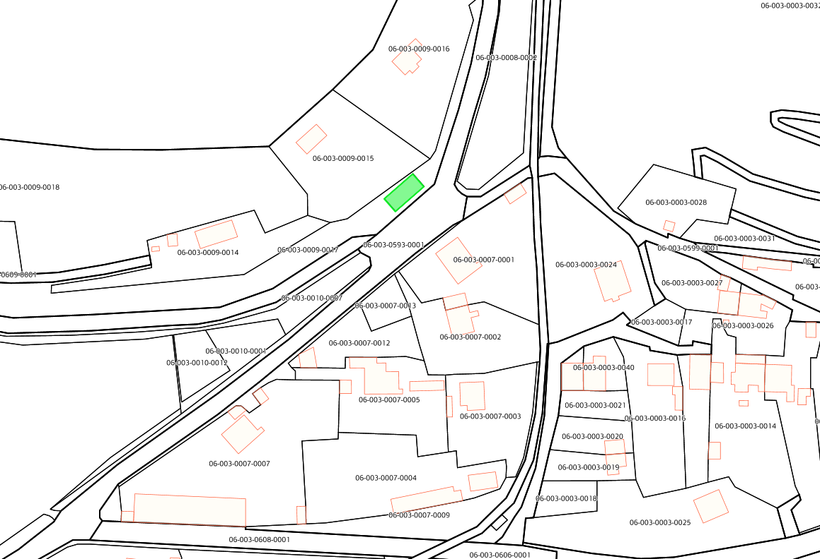
ԱՌԱՋԱՐԿՎՈՂ ՀՈՂԱՄԱՍ

Google map
41°09'02"N 44°47'04"E